Marie Marguerite Vanier (Philibert Vanier & Marie Amable Taillon)

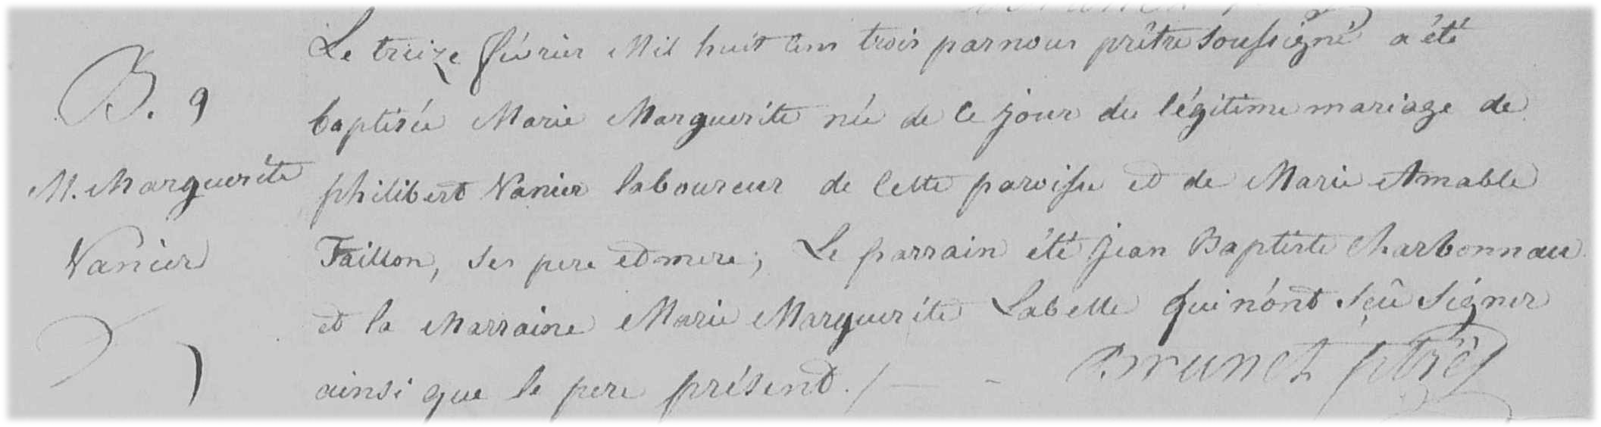

Naissance : 13 février 1803, Sainte Rose de Lima, Ile Jésus (Laval) Qué.
Baptême : 13 février 1803, paroisse Sainte Rose de Lima.

B-9 Le treize février mil huit cen trois par nous prêtre soussigné a été baptisé
Marie Marguerite née de ce jour du légitime mariage de Philibert Vanier
Laboureur de cette paroisse et de Marie Amable Taillon ses père et mère;
Le parrain été Jean Baptiste Charbonneau et la marraine Marie Marguerite
Labelle qui n’ont seû signer ainsi que le père présent.

Brunet ptre

Référence : Family Search.

